わたしの 健康法

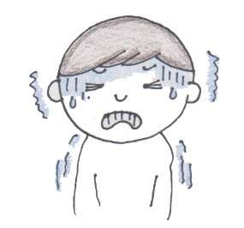
あなたは どの タイプですか。

☆わたしは 運動が すきです。 わたしは 運動が きらいです
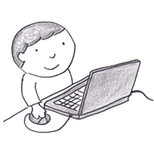
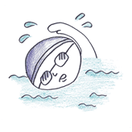
↓ ↓

毎日 泳ぎます. 毎日 ゲームを します
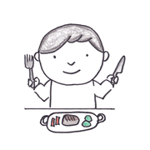
☆わたしは 野菜が すきです。 わたしは 野菜が きらいです。
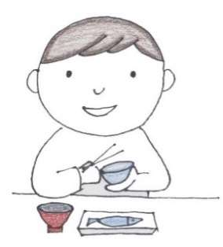

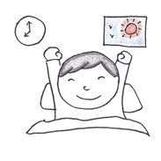
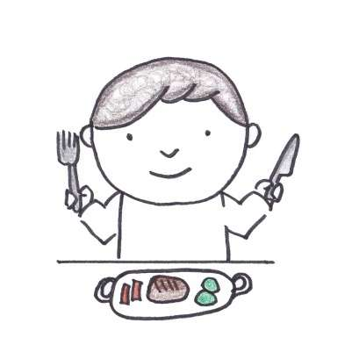
なんでも 食べます 肉や お菓子を たべます
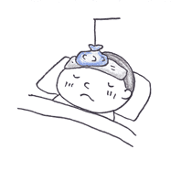
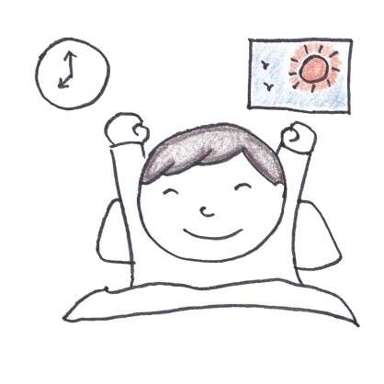
いつも 健康です よく かぜを ひきます

言葉
毎日、いつも、ときどき、たまに【 】を します。 ほとんど【 】を しません。

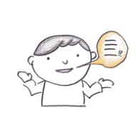
あなたの 健康法は? グループで 話して みましょう
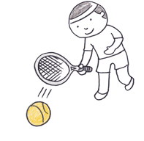
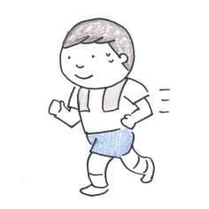

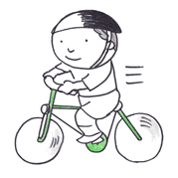
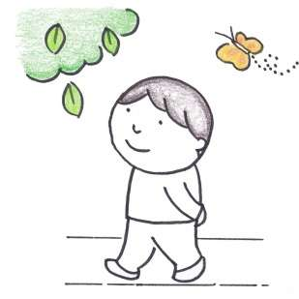
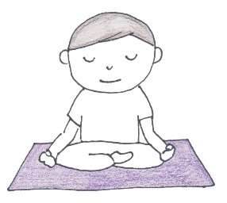

言葉
わたしの 健康法は【 】です。 【 】を しています。
【 】は とても 健康に いいですよ。
アドバイスを すると したら・・・なんと 言いますか。
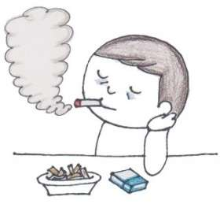
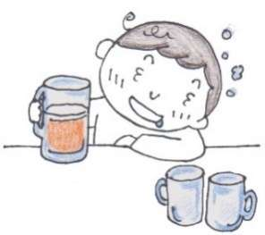

言葉/ words
【 】しては いけません。【 】しないほうが いい
【 】しないほうが いいと 思いますよ。

[YOKE h.s]

